从技能大赛舞台磨砺出的
“全国技术能手”——郭振

郭振，兰州石化职业技术学院工业分析技术专业13届毕业生，在校期间，曾代表学校参加2012年全国职业院校技能大赛工业分析与检验赛项，获得团体三等奖。在备赛和参赛过程中，收获了很多提升自我、不断进步的方式方法，积累了很多分析解决实际问题的思维技巧。这些所感所获，一直指引他学习和成长至今，在工作后，取得了长足的进步，多次在全国石化行业、中化集团公司和福建省举办的各类技能大赛中获得前两名的优异成绩，曾获得“全国技术能手”、“全国石化行业技术能手”、“福建省青年岗位能手”、福建省直“最美青工”、中化泉州石化有限公司“最美炼化青年”、中化泉州石化公司首次检修“二等功”等荣誉和称号。他最喜欢的一句话是：“有志者，事竟成, 破釜沉舟，百二秦关终归楚；苦心人，天不负, 卧薪尝胆，三千越甲可吞吴”。在他看来，积极备赛应做到以下几点。
第一，充分做好练前客观条件准备。工欲善其事，必先利其器，一套好的计量器具，是我们取的好成绩的重要前提条件。所以一定要按照国标认真仔细地校准自己的计量器具。每个人读数时都会有一定的误差，所以自己使用的一套计量器具必须自己校准。校准时至少校准三遍，如果偏差太远必须重新校准。
第二，尽早改掉不规范操作习惯。规范操作以及好的操作手法是化验员的基本功，一套行云流水的手法在比赛中是很受裁判的青睐。在前期训练中必须要多听、多看、多练、多学，多听往届参赛选手和指导老师对自己不规范操作习惯的纠正意见，多看团队其他选手的操作过程，互相借鉴，共同提高，多练是在平时训练中要下苦功夫，苦练但不瞎练，坚持问题导向，多学是在强化技能的同时，注重提高理论水平。
第三，及时整理个人训练档案。大赛的具体方案一般会提前2个月予以公布，每天的训练过程就是模拟大赛赛程进行的，把训练场当成赛场，严格要求自己在有限时间内完成操作，实战训练，每天务必留出时间来整理总结当天的训练情况，包括思路的统筹与展开、过程的实施与理解、规律的研究与把控、数据的判断与分析，不避讳任一问题细节，通过对训练情况的比对推敲和综合分析，形成个人训练情况“曲线图”，找准后续需要加强和改进的地方，同时，也可作为重要经验传承借鉴下去。
第四，用心做实赛前冲刺。赛前一个月，邀请多位技能专家担任考官，采用“多盯一”的方式，选手两两成队，互相PK，全方位模拟赛场，考炼选手的应变能力和心理素质，很自然就养成了“大赛习惯”，到了大赛现场，只需要把操作过程“复制”一遍即可，正常发挥便是成功。
总的来讲，赛前准备过程是紧绷的，扎实的过程对应于丰富的收获，可能会因一些不确定因素，未在赛场获得高奖项，但对于个人的益处是不会打折扣的。
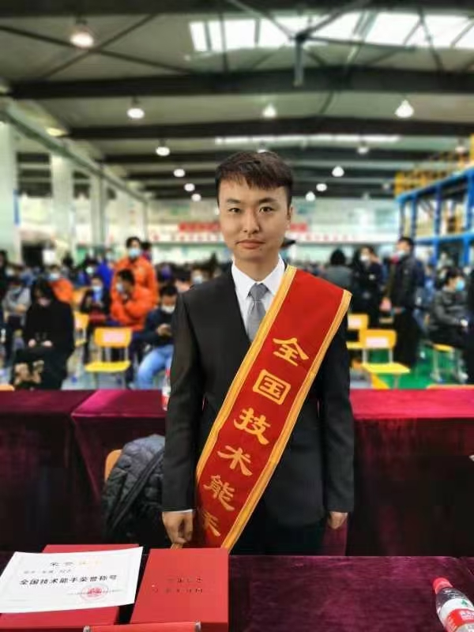
他把参加各类大赛积累的成功经验和养成的优秀品格全部融入到了岗位的本职工作中，回顾他在泉州石化工作的8年，从刚入职的岗位新手，到整个化验室唯一1个通过精密仪器分析、航煤分析和色谱分析三个最难考的岗位考试的人，每一步踏踏实实走来，从细节上，一点一滴积累，很用心地对待每一个工作过的岗位，都达到了优秀的等级。2017年，在泉州石化首次停工大检修中，他带领工作小组完成测报分析任务600多项次，没有一起安全事故发生，高质量完成了安全测爆工作，小组所在的班级被评为泉州石化“先进班集体”，他本人获得了检修“二等功”。说起他获得的成绩，他心里一直都感激着学校的培养和老师的教诲，也很感激泉州石化的平台和氛围，以及领导们的关爱和同事间的支持协作！
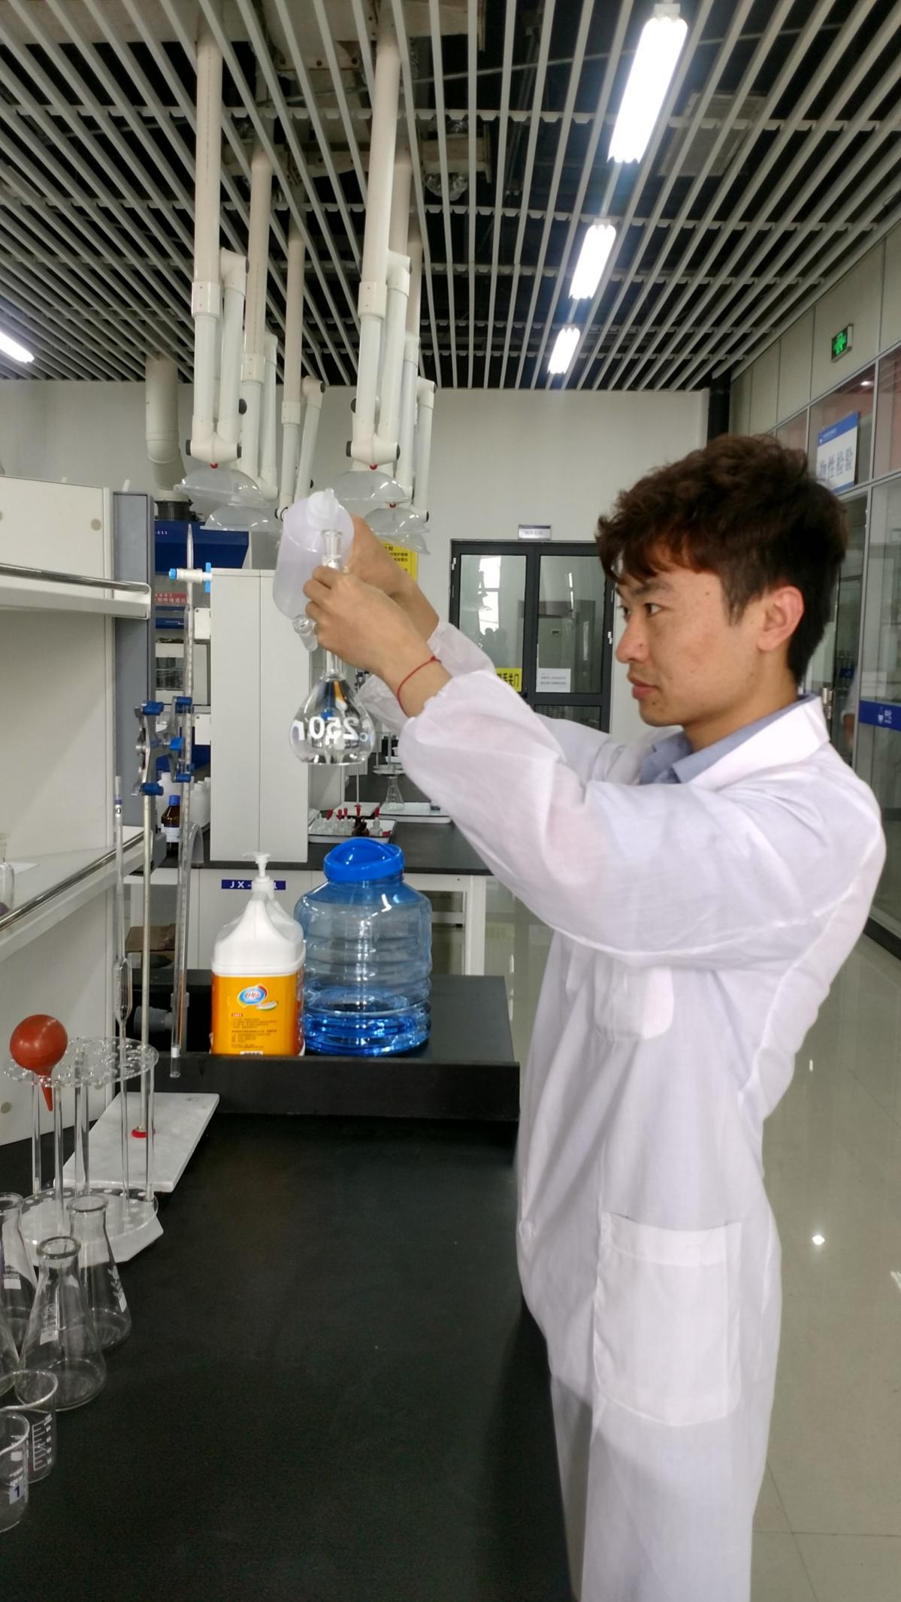
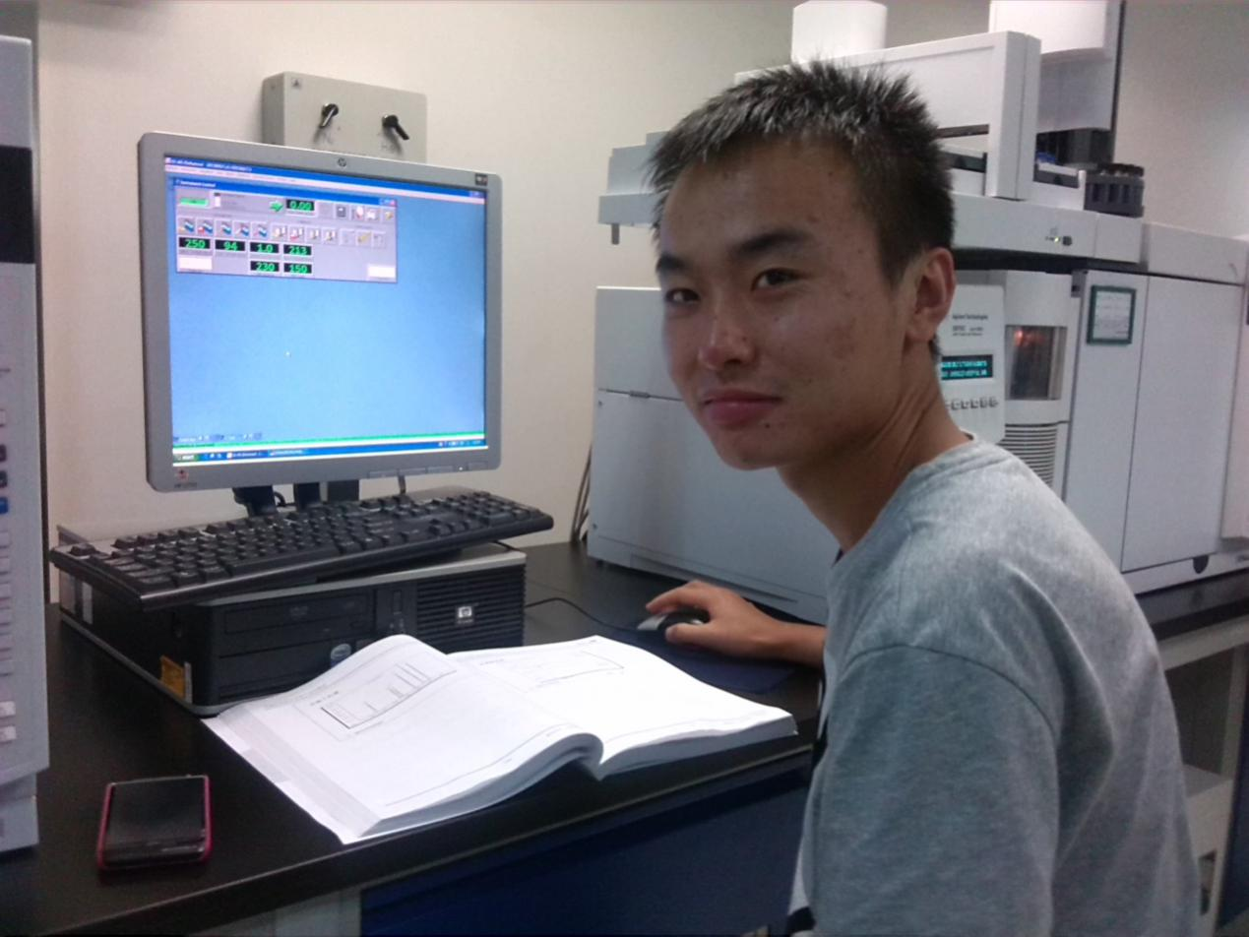
从他身上能深深感受到踏实肯干的吃苦精神、刻苦坚毅的钻研精神、反复磨砺的探索精神、勇于挑战的创新精神和团队协作的集体精神，诠释了工匠精神的内涵。

